Le lundi 24 août 2019
381531512120

Cher Mohamed,

J’espère que tu as passé de bonnes vacances et que tu es prêt pour la rentrée !

Etant donné tes aptitudes, j’ai le plaisir de t’annoncer que tu as été sélectionné pour participer à une classe un peu spéciale : la Classe des Enquêteurs d’Antonin Perrin.
Ton nom de code sera : Agent 001
Dans cette classe, tu apprendras à résoudre tous les problèmes que tu rencontreras.
Tout au long de l’année, tu devras suivre les missions que je te confierai et qui te permettront d’exercer tes capacités sur les mots et les nombres et de découvrir les secrets du monde qui t’entoure. Tu devras faire preuve de déduction mais aussi de patience et de persévérance tous les jours. Te sens-tu prêt ?

Pour savoir si tu as l’étoffe d’un bon enquêteur, je te confie la mission suivante : trouver ce que je préfère manger. Ce n’est pas facile mais tu peux y arriver en examinant soigneusement cette lettre.

J’espère que ton année se révèlera pleine de découvertes.

A très bientôt
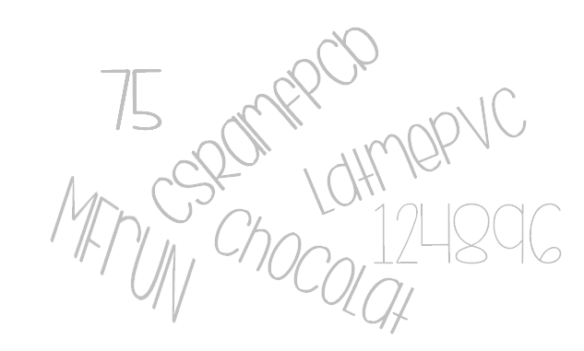
efleflefleflefleflefleflefleflefleflefleflefleflefleflefle
efleflefleflefleflefleflefleflefleflefleflefleflefleflefle
efleflefleflefleflefleflefleflefleflefleflefleflefleflefle
efleflefleflefleflefleflefleflefleflefleflefleflefleflefle
efleflefleflefleflefleflefleflefleflefleflefleflefleflefle
efleflefleflefleflefleflefleflefleflefleflefleflefleflefle
efleflefleflefleflefleflefleflefleflefleflefleflefleflefle
efleflefleflefleflefleflefleflefleflefleflefleflefleflefle
efleflefleflefleflefleflefleflefleflefleflefleflefleflefle
efleflefleflefleflefleflefleflefleflefleflefleflefleflefle
efleflefleflefleflefleflefleflefleflefleflefleflefleflefle
La maîtresse

